
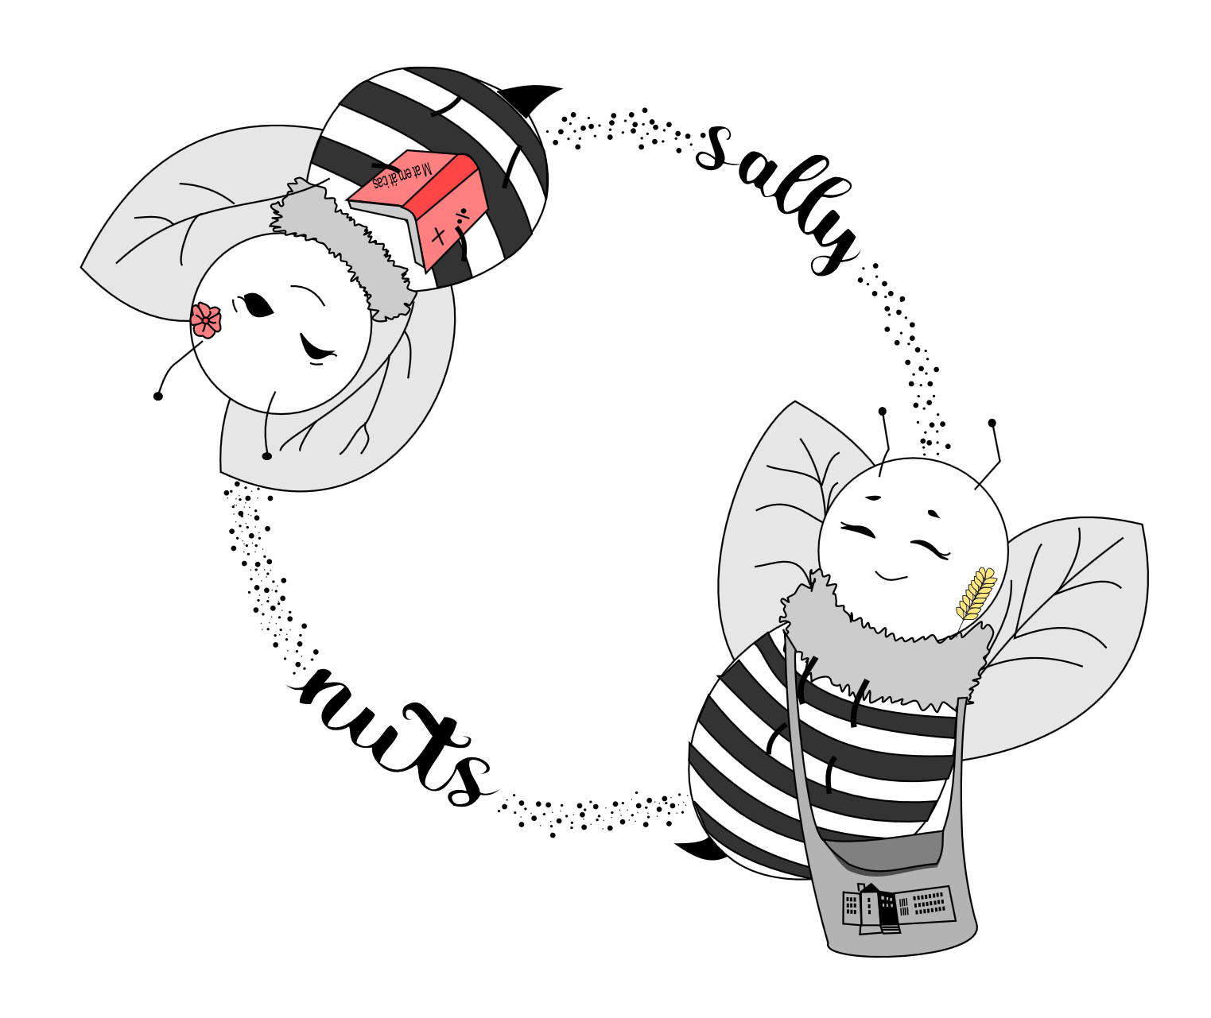 | SERBAL
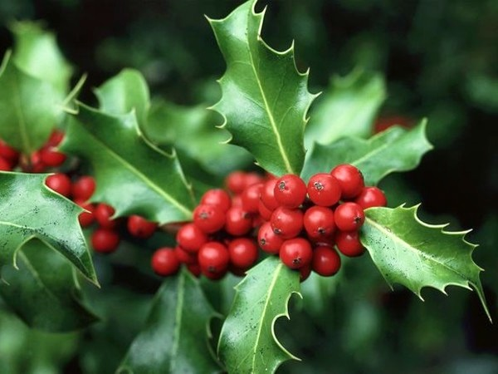 |  |  | DISTRIBUCIÓN Y HÁBITAT
Distribución.
Europa, Siberia, el Cáucaso, Asia Menor, N del Irán, Islandia, Groenlandia y Madeira (donde quizás está naturalizada). Montes y sierras de la mitad N de la Península Ibérica.

Hábitat.
Hayedos, abedulares, robledales, abetales y pinares -muchas veces en los claros y en los márgenes-, piornales, roquedos, etc.; en general en substrato silíceo; (300)600-2300(2600) m

SERBAL DE LOS CAZADORES  (Sorbus aucuparia)  FAMILIA: Rosaceae  descripción  Árbol caducifolio de tamaño medio, que alcanza los 15 m.  Las hojas se disponen en forma alterna a lo largo de los tallos, compuestas e imparipinnadas, oblongas y de bordes aserrados.  Las inflorescencias se producen en grandes corimbos terminales de 8 a 15 cm de diámetro con más de 250 flores.  El fruto, que madura entre septiembre y octubre, es un pomo pequeño de entre 4 a 8 mm de diámetro, carnoso y de forma globosa de color anaranjado brillante o rojo coral.  RINCÓN LITERARIO  Pulsa aquí para escuchar.  ¿dónde lo puedes encontrar?  Matorral y biodiversidad. |  |  | etimología y mitología
Etimología.
Sorbus procede la la raíz indoeuropea sor- que hace referencia al color rojo, por el color de sus frutos. El verbo latino aucupor significa “coger pájaros”. Sus frutos eran utilizados para tal labor.

Mitología e historia.
Entre los escandinavos, estaba consagrado a Thor, dios de la tormenta y las Eddas de Snorri recogen el dicho “El serbal es la salvación de Thor”, ya que, a punto de ser arrastrado por las turbulentas aguas del río de la Muerte, el dios pudo asirse a este árbol y alcanzar la orilla, salvando la vida.

 |  |  | usos tradicionales
Curtir pieles.
Debido a la alta cantidad de taninos que contienen la corteza y las hojas.
Medicinal.
La corteza es astringente, se emplea para tratar diarreas.
Flores y fruto son diuréticas, laxantes y emenagogas, empleándose en infusión para menstruaciones dolorosas y catarros.
Cinegético.
Sus frutos se utilizaban para cazar pájaros.

